Муниципальное бюджетное дошкольное образовательное учреждение
детский сад № 9 «Ручеек»

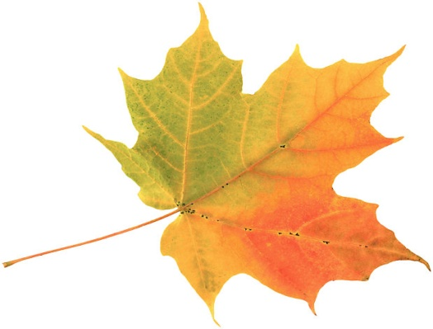

Проект по экологическому воспитанию
«Осень»

Подготовила:
Кирюшкина Т.Н.,
воспитатель дошкольной
разновозрастной группы
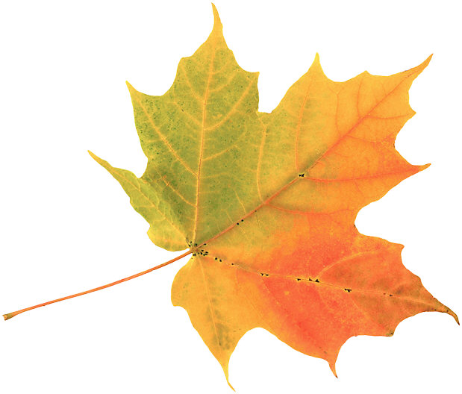
2016г

Вид проекта: познавательно - творческий
Сроки реализации: средней продолжительности, сентябрь-ноябрь 2016г
Участники проекта: дети, воспитатели, музыкальный руководитель, родители воспитанников.
Мотив: Осень – это не только слякоть, пронизывающий холод… Осень – это золотая крона деревьев, багряная и шуршащая листва под ногами, бабье лето. А сколько всего можно интересного узнать, благодаря этой удивительной поре. Наверное, мы взрослые уже не так воспринимаем окружающий мир, как наши малыши – мы потеряли веру в волшебство и сказку.
Мы не стараемся придумывать что-нибудь интересное и замысловатое – ведь у нас еле-еле сил хватает на работу и домашние заботы. А для малыша осень столько чудесного и необычного приносит. Согласитесь, что большим приключением для малыша будет поход в осенний парк, встречаем осень в детском саду все вместе. Это нам кажется, ну что там может быть такого особенного? Но мы глубоко заблуждаемся. Для малыша – это возможность взглянуть на мир совершенно другими глазами. Он с такими же любознательными ребятишками сможет:
- Собрать гербарий. Что ни говори, а сбор гербария — это возможность дать волю своей фантазии. Ведь один и тот же листочек может вызвать у детей разные ассоциации. Кому-то из малышей он напомнит гномика, кому-то улитку, а кому-то ежика. Но, гербарий не только развивает фантазию, он еще позволяет создавать удивительные детские шедевры. Ведь вернувшись с прогулки, малыш будет бережно сушить свои листик, чтобы потом сделать подарок своей любимой маме.
Актуальность проекта:
Огромную роль в экологическом образовании дошкольников играет познавательная, творческая деятельность в природных условиях, что в свою очередь способствует развитию любознательности. Одно из определений любознательности в «Словаре по общественным наукам» звучит, как «активный интерес к окружающему миру, к явлениям, к людям», и задача педагогов развивать это «активный интерес».
Экологическое образование будет более эффективным, если изучать природу не только по картинкам и фотографиям, но и через эмоциональное восприятие деревьев, трав, через прямой контакт ребенка с природой.
В любом городе, поселке есть интересные для наблюдений природные объекты: деревья, травы, насекомые, птицы. Изучать их лучше в процессе проектно - познавательной деятельности - это один из перспективных и эффективных методов обучения и воспитания детей дошкольного возраста. Основываясь на личностно-ориентированном подходе к обучению и воспитанию, он развивает любознательность к различным областям знаний, формирует навыки сотрудничества, практические умения, в данном случае в области экологического воспитания.
Цель: расширять и систематизировать знание детей об осени, как о времени года, ее признаках и явлениях.
Задачи:
- углубить представления о сезонных изменениях в природе осенью;
- развивать умения наблюдать за живыми объектами и явлениями неживой природы;
- привлечь внимания к окружающим природным объектам;
- развивать умение видеть красоту окружающего природного мира, разнообразия его красок и форм;
- пополнить и обогатить знания детей по лексическим темам: «Осень», «Овощи», «Фрукты». «Растения», «Грибы».
- расширить представление о многообразии и пользе овощей и фруктов, растений, грибов созреваемых в осенний период;
- воспитывать нравственные и духовные качества ребёнка во время его общения с природой.
- Формировать основы экологической культуры и безопасного поведения.
- . Развивать связную речь, восприятие, внимание, память, мышление, и воображение.
- Уточнять, обогащать и активизировать словарный запас.
- Воспитывать моральные качества: доброта, чуткость, сострадание, умение сопереживать.
Предполагаемые результаты:
Ребенок:
- углубляет и расширяет знания об осени, ее признаках и дарах;
- обогащает словарный запас;
- развивает навыки общения и речь, пространственную ориентацию;
- стимулирует познавательные интересы и расширяет кругозор;
- разнообразит способысотрудничества;
- развивает художественно – творческие навыки.
Виды деятельности:
- НОД;
- игра;
- чтение художественной литературы;
- изобразительная;
- труд;
- конструирование из природного материала.
Продукт проекта.
- Выставка поделок из природного материала “ Дары осени”.
- Осенний праздник « У бабушки и дедушки в гостях».
Содержание практической деятельности по реализации проекта.
1 этап - организационно-подготовительный.
Воспитатели:
Подбор материала и оборудования для занятий, бесед, с\р игр с детьми.
Музыкальный руководитель:
Подбор песен, музыкальных игр, танцевальных композиций, связанных с тематикой проекта.
Сотрудничество с родителями:
Оформление папок – передвижек для родителей по теме проекта, подборка фотографий, литературы.
Совместное с детьми изготовление поделок из природного материала для выставки ”Дары осени”.
2 этап - практический.
Образовательные области | Виды деятельности
Социально - коммуникативное развитие | Сюжетно-ролевые игры: «Овощной магазин», «Путешествие в осенний лес», «Раз, два, три, к дереву беги».
 | Дидактические игры: «Грибная полянка», «Времена года», «Узнай по описанию», «Чудесный мешочек", «Что растёт на грядке?», «С какого дерева листок?», «Четыре времени года», «Бабушкино лукошко»,”Назови цветок»
Труд: Совместное украшение группы к осеннему празднику.
Сбор природного материала на прогулке. Сбор урожая на огороде (тыквы, кабачки)
Посильное оказание помощи в уборке листьев с площадки.
Оформление гербария.
Речевое развитие | Рассматривание иллюстраций об осени, составление описательных рассказов об овощах и фруктах.
Чтение художественной литературы:
Пословицы, поговорки, загадки об осени.
Чтение и заучивание стихотворений об осени: Ю. Тувим "Овощи", А. Пушкин «Уж небо осенью дышало…», Скребицкий «Четыре художника. Осень», Плещеев «Осень наступила», Н.Сладков «Почему ноябрь пегий», «Листопад»,
Чтение детям: И. Соколов - Микитов «Листопадничек», «Осень в лесу»,. Р.Н.С. «Колосок», « Откуда хлеб пришел на стол», И.Белоусов “ «Осень»
Познавательное развитие | Сенсорное развитие: рассматривание и обследование муляжей и фруктов, грибов, листьев.  Ознакомление с природой:  Беседы: “Признаки осени”, «Овощи», «Фрукты, «Лекарственные и ядовитые растения», «Правила поведения в осеннем лесу».  «Как заполнять календарь природы»  Наблюдения: за листопадом, цветами, овощами на огороде, окрасом листьев. Осмотр участка ( Ищем ядовитые грибы и растения).  Конструирование: «Грибок» (из бумаги), «Осенний ковер» (природный материал).
Художественно – эстетическое развитие | Рисование: « Космея», « Осенний лес», «Дары осени».  Лепка: «Фрукты», «Овощи».  Аппликация: «Ваза с фруктами», «Осенний ковер», «Выросла у нас морковка», Изготовление открыток на осеннюю тематику.
Музыка: Слушание: П. И. Чайковский «Времена года».
Разучивание песен об осени.
Культурно - досуговая деятельность: Осенний праздник ”У бабушки и дедушки в гостях”. Оформление выставки совместных поделок “Дары осени”.
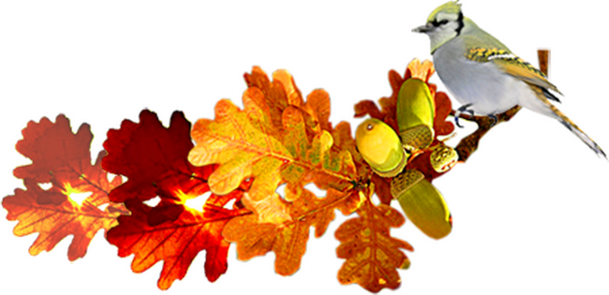
3-й этап - заключительный.
- Поощрение участников выставки «Дары осени».
- Подведение итогов проекта.
1. У детей появилось стремление расширить свой кругозор по данной теме, желание выявить, чем же интересна осень.
2. В процессе знакомства со сказками, рассказами, стихами, пословицами, загадками осенней тематики, у детей пополнился словарный запас, они стали более грамотно изъясняться, с большим удовольствием участвовать в коллективном разговоре; появилось желание сочинять свои загадки и небольшие стихи об осени, где выражали свои чувства, свое отношение к миру. Все это способствовует развитию эстетического сознания детей, формированию их мировоззрения.
3. Одной из важных составляющих данного проекта является художественно-эстетическое воспитание: дети познакомились с различными видами искусства (музыка, живопись, поэзия). Они научились получать эстетическое удовольствие от общения с прекрасным, стали более восприимчивы и чувствительными.
Стали умело передавать свои ощущения:
• в своих рассказах;
• в рисунках;
• в музыкально-ритмических движениях.
Реализация данного проекта обогатила активный словарь детей образными эпитетами, поговорками и стихами на осеннюю тему. Дети расширили свой кругозор и закрепили знания о деревьях, их строение и внешнем виде.
Проект принёс детям удовлетворённость, радость и бережное отношение к природе.

